Dentons завершила объединение в Шотландии

2 ноября 2017 года – Dentons, крупнейшая в мире юридическая фирма*, официально завершила свое объединение с ведущей шотландской фирмой Maclay Murray & Spens. Сегодня в распоряжении клиентов фирмы – 8 800 юристов и других специалистов в 158 офисах в 66 странах, в том числе 800 юристов в 6 офисах Dentons в Великобритании – в Абердине, Эдинбурге, Глазго, Лондоне, Милтон-Кинсе и Уотфорде.

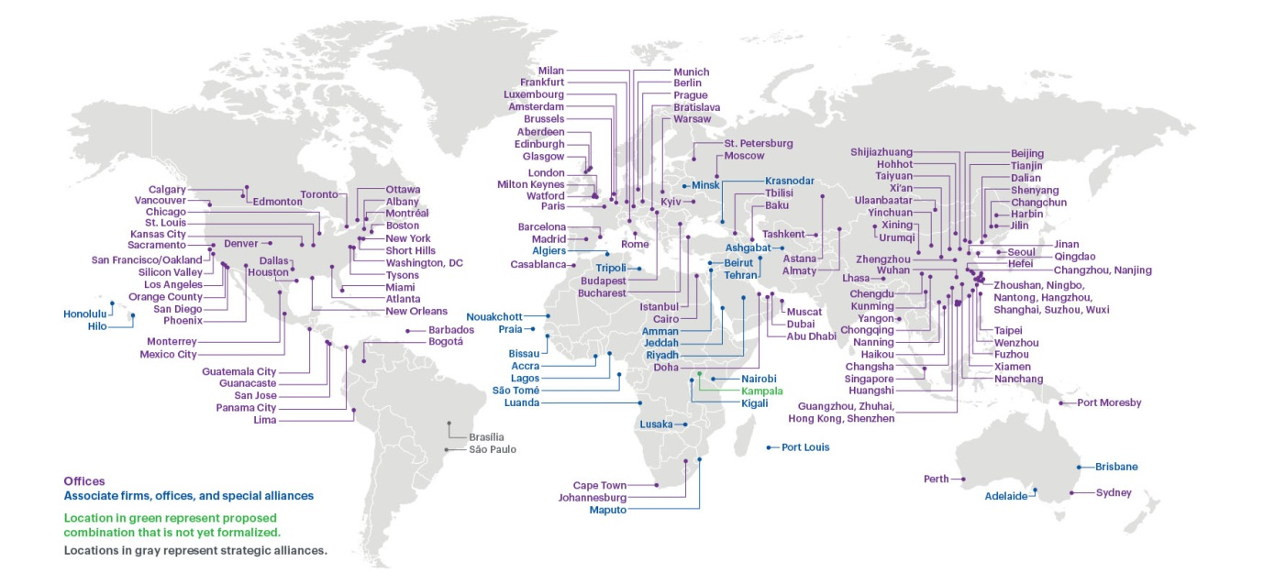

О Dentons
Dentons – крупнейшая в мире юридическая фирма*, предоставляющая полный спектр юридических услуг. Dentons входит в число лидеров рейтинга ведущих юридических брендов мира, составленный Acritas, получила награду BTI Client Service 30 Award, а также – высокую оценку деловых и юридических изданий за инновации, включая создание Nextlaw Labs и Nextlaw Global Referral Network. Dentons предоставляет юридические услуги международным и российским корпорациям, банкам и другим финансовым институтам, фондам прямых инвестиций, стартапам, государственным предприятиям, частным лицам и некоммерческим организациям. www.dentons.com
*The American Lawyer 2016 – Рейтинг 100 международных юридических фирм по количеству юристов.

